学位英语考试准考证打印说明
一、打印网址：www.bjeea.cn
在首页/公告栏点击“北京市成人本科学士学位英语考试准考证打印”（注：公告时间10月17日，需使用IE浏览器）
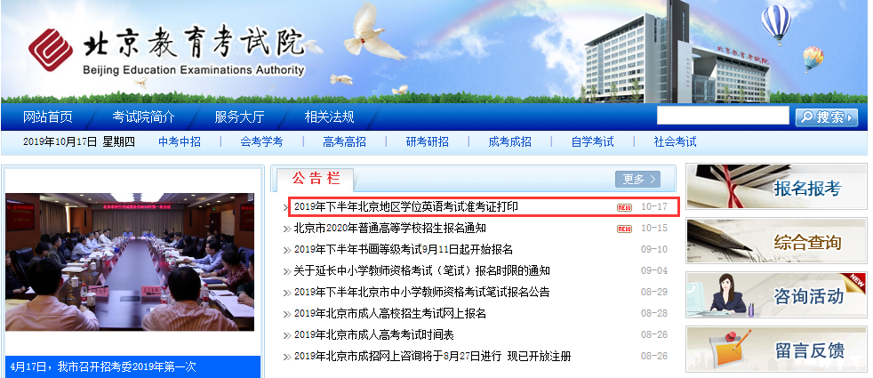

二、打印流程：
1、查看《考生诚信考试承诺书》内容，点击“我承诺，继续打印”；

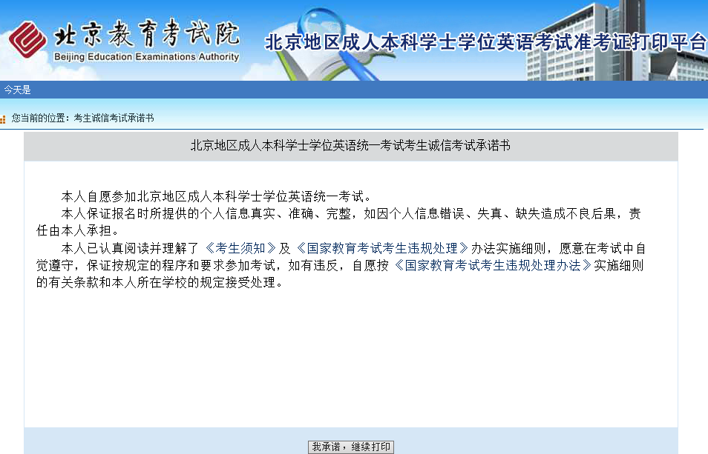

2、输入考生姓名、报名使用的证件号、验证码后，点击查询；
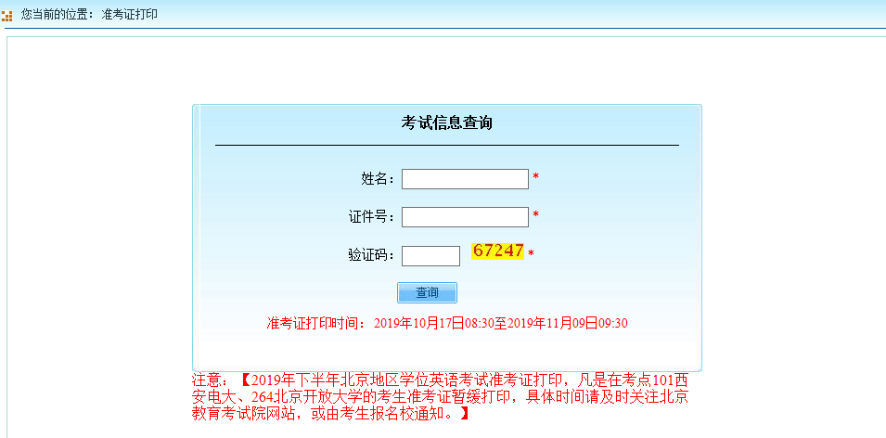

- 使用A4规格纸张，完成打印。

